LESSON  02 | 초급 초6·중2 AI 교실  우리 주변에 숨어 있는 AI 찾기  AI는 멀리 있지 않아요. 매일 쓰는 물건과 앱 속에 숨어 있어요.

 | 학습 목표 이번 시간이 끝나면…
 생활 속에서 AI가 쓰이는 예를 4가지 말할 수 있어요.
AI가 하는 일(알아보기, 골라 주기, 예측하기, 바꾸기)을 구별할 수 있어요.
정해진 대로만 움직이는 기능과 AI를 나눠 볼 수 있어요.

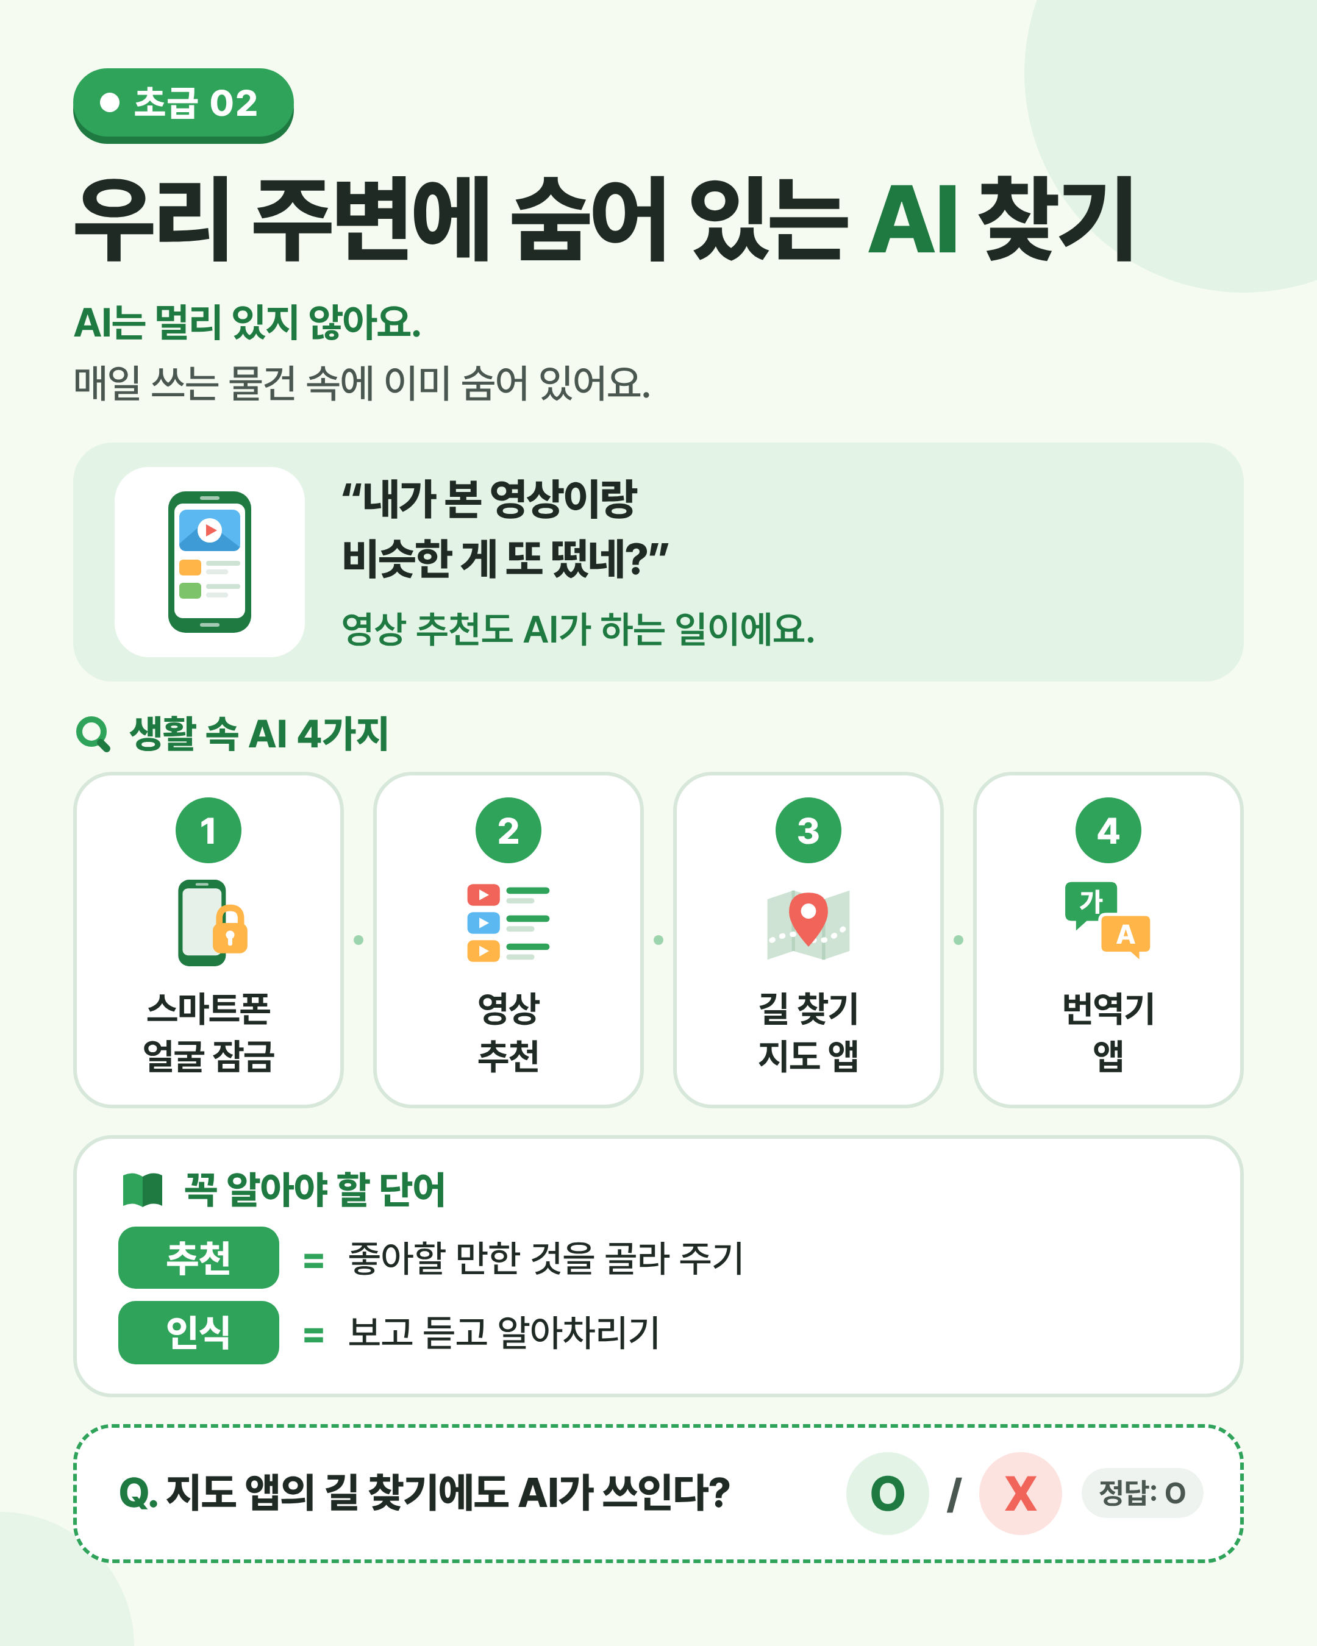
그림 1 한눈에 보는 02강 — 인포그래픽 속 물건 가운데 내가 써 본 것을 찾아보세요.

 | 쉽게 풀어 보기 AI는 눈에 보이지 않게 숨어서 일해요. 어디에 있는지 찾아봐요.

 | AI는 로봇만이 아니에요

AI라고 하면 영화 속 로봇이 먼저 떠오르죠? 하지만 AI는 대부분 눈에 보이지 않는 프로그램이에요. 스마트폰, 앱, 누리집 안에서 조용히 일해요.
숨은 AI를 찾는 방법이 있어요. 기계가 무엇을 알아보거나(인식), 골라 주거나(추천), 미리 짐작하거나(예측), 다른 말로 바꿔 주면(번역) AI가 숨어 있을 가능성이 높아요.
반대로 버튼을 누르면 늘 똑같이 움직이는 기능은 AI가 아니에요. 정해진 대로만 하기 때문이에요.

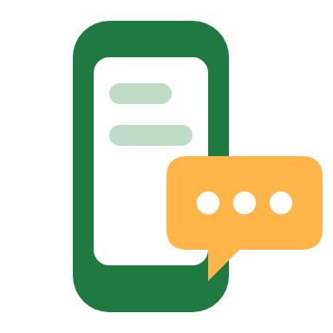 | 유튜브 추천 영상으로 이해해요

고양이 영상을 하나 봤더니, 다음에 고양이 영상이 줄줄이 뜬 적 있죠?
누가 일일이 골라 준 게 아니라, AI가 내가 본 영상과 비슷한 영상을 찾아 보여 준 거예요.
그래서 같은 앱이라도 사람마다 첫 화면이 달라요. 저마다 본 영상, 곧 데이터가 다르기 때문이에요.

어제 본 영상 | 오늘 본 영상 | 방금 본 영상 | 다음 추천
고양이 | 고양이 | 강아지 | ?
예시 그림 본 영상이 이렇다면, 다음에는 어떤 영상이 추천될까요? 고양이나 동물 영상일 가능성이 높아요.

 | 한 줄 요약
AI는 영화 속 로봇처럼 멀리 있는 게 아니에요. 우리가 매일 쓰는 물건 속에 이미 숨어 있어요.

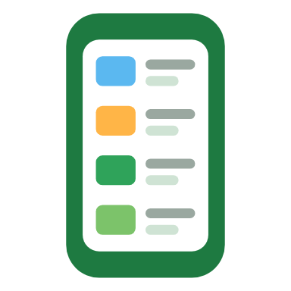 | 하루 동안 만나는 AI

아침에 스마트폰을 들면 얼굴 잠금이 내 얼굴을 알아봐요. 학교 가는 길에 보호자의 지도 앱이 덜 막히는 길을 알려 줘요.
숙제를 하다 모르는 영어 문장은 번역기로 뜻을 대강 알아봐요. 저녁에는 영상 앱이 추천 영상을 골라 줘요.
이렇게 AI는 하루 내내 우리 곁에 있어요. 다만 AI도 틀릴 수 있어서, 길 안내나 번역이 이상하면 사람이 다시 확인해야 해요.

미리 보기 뒤에 나오는 ‘직접 해보기 미션’에서 오늘 만난 AI를 3개 찾아 적어 봐요.

미리 찾아보기 우리 집이나 교실에서 AI가 숨어 있을 것 같은 물건을 하나 적어 보세요.
알아보기, 골라 주기, 예측하기, 바꾸기 가운데 무엇을 하는지 떠올려 봐요.

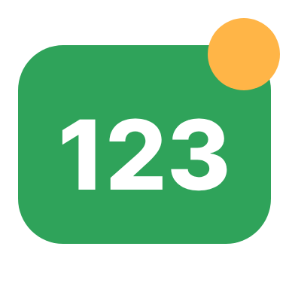 | 숫자로 보는 02강

예시  4가지  이 강에서 살펴본 생활 속 AI: 얼굴 잠금, 영상 추천, 길 찾기, 번역기 |  | 예시  하루 10번  하루에 AI를 만나는 횟수를 예로 든 숫자예요. 사람마다 달라요. |  | 사실  2006년  구글 번역 서비스가 처음 나온 해예요. 지금은 AI 방식으로 번역해요.
사실 = 실제로 있었던 일 · 예시 = 이해를 도우려고 만든 숫자

표로 정리해요 생활 속 AI가 하는 일을 한눈에 봐요.

 | 생활 속 AI 4가지

AI | 하는 일 | AI가 하는 일의 종류
① 스마트폰 얼굴 잠금 | 카메라로 본 얼굴이 주인 얼굴인지 AI가 알아봐요. | 알아보기 (인식)
② 영상 추천 | 내가 본 영상, 오래 본 영상을 보고 좋아할 만한 것을 골라 줘요. | 골라 주기 (추천)
③ 지도 앱 길 찾기 | 지금 차가 얼마나 막히는지 예측해서 빠른 길을 알려 줘요. | 미리 짐작하기 (예측)
④ 번역기 | 한국어 문장을 영어 같은 다른 말로 바꿔 줘요. | 다른 말로 바꾸기 (번역)

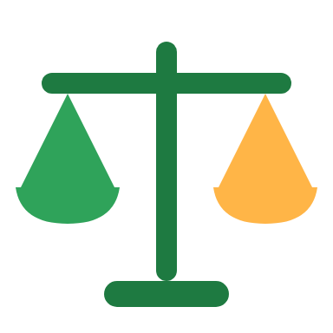 | AI일까, 정해진 기능일까?

비교해 봐요 | AI가 하는 일 | 정해진 대로 하는 기능
예 | 영상 추천, 얼굴 잠금, 번역기 | 손전등 켜기, 알람 울리기, 계산기
움직이는 방법 | 데이터를 보고 짐작해서 골라요. | 버튼을 누르면 늘 똑같이 움직여요.
결과 | 사람마다, 때마다 달라질 수 있어요. | 누가 눌러도 결과가 같아요.
틀릴까? | 가끔 틀려요. 확인이 필요해요. | 고장 나지 않으면 늘 같아요.

생각해 보기 알람 시계는 AI일까요, 정해진 기능일까요? 까닭과 함께 적어 보세요.
정해진 시각에 늘 똑같이 울리는지 생각해 봐요.

 | 하루 동안 AI를 만난 횟수 (예시)

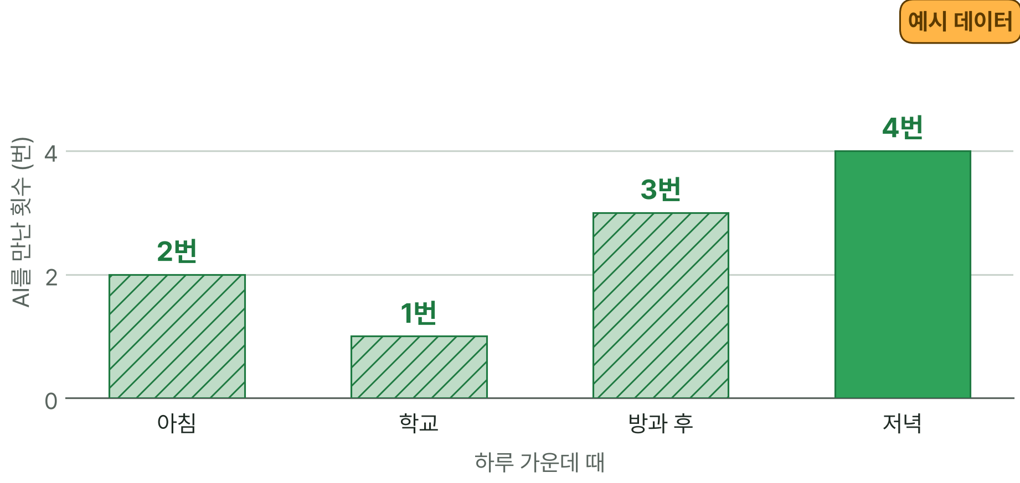
※ 한 학생의 하루를 예로 들어 만든 숫자예요. 사람마다, 날마다 달라요.

그래프 읽기 이 학생은 언제 AI를 가장 많이 만났나요? 그때 어떤 AI를 썼을지 짐작해 보세요.
저녁에 영상 추천이나 AI 비서를 쓰는 모습을 떠올려 봐요.

 | 꼭 알아야 할 단어

추천  Recommendation | 내가 좋아할 만한 것을 골라 보여 주는 것

인식  Recognition | 보고 듣고 무엇인지 알아차리는 것

알고리즘  Algorithm | 문제를 푸는 순서와 방법

 | 직접 해보기 미션 손과 눈으로 직접 확인해 봐요.

AI가 숨어 있는 물건 찾기
오늘 하루 동안 AI가 숨어 있는 물건이나 앱을 3개 찾아서 적어 보세요. 그리고 각각 “AI가 무엇을 알아보거나 골라 줬는지” 한 줄씩 써 보세요.
1 집, 학교, 길에서 쓰는 물건과 앱을 떠올려요.
2 알아보기, 골라 주기, 예측하기, 바꾸기 가운데 하나를 하는 것을 찾아요.
3 아래 표에 물건 이름과 AI가 한 일을 한 줄씩 적어요.
※ 보호자의 스마트폰을 볼 때는 꼭 허락을 받아요. 다른 사람의 사진이나 메시지는 보지 않아요.
기록표
 | 물건이나 앱 | AI가 알아보거나 골라 준 것
찾은 것 1
찾은 것 2
찾은 것 3
 3개 가운데 가장 쓸모 있던 AI는 무엇인가요? 그 까닭은요?
AI가 틀린 적이 있었나요? 있었다면 어떻게 틀렸나요?

AI인 줄 알았는데 아니었던 것 |  | 친구가 찾은 것 가운데 신기했던 것
정리 AI는 이미 우리 생활 곳곳에 숨어서 알아보고, 골라 주고, 짐작하고 있어요.

 | 확인 퀴즈 스스로 풀고, 정답은 마지막 쪽에서 확인해요.

1. O/X 지도 앱이 빠른 길을 알려 줄 때도 AI가 쓰인다.
 O X

2. 고르기 다음 중 AI가 하는 일이 아닌 것은?
① 영상 추천
② 얼굴 잠금 해제
③ 손전등 켜기

3. 빈칸 보고 듣고 무엇인지 알아차리는 것을 (이)라고 해요.

4. 쓰기 영상 추천 AI가 사람마다 다른 영상을 보여 주는 까닭을 한 문장으로 써 보세요.

 | 중2 한 걸음 더  필터 버블: 비슷한 것만 보게 될 때
추천 AI는 내가 좋아하는 것만 계속 보여 주기 때문에, 비슷한 정보만 보게 되는 ‘필터 버블(Filter Bubble)’이 생길 수 있어요. 가끔은 일부러 다른 주제도 찾아보는 게 좋아요.
필터 버블 안에 있으면 세상 사람들이 모두 나와 같은 생각을 하는 것처럼 느껴질 수 있어요. 뉴스나 정보를 볼 때 여러 곳의 이야기를 함께 살펴보는 습관이 도움이 돼요.
생각해 봐요: 내 추천 화면이 한 가지 주제로만 가득하다면, 어떤 방법으로 다른 주제를 만나 볼 수 있을까요?

용어 정리 이번 시간에 나온 어려운 말을 모았어요.

용어 | 영어 | 쉽게 말하면 | 예시
인공지능(AI) | Artificial Intelligence | 배우고 판단하는 컴퓨터 프로그램 | 영상 추천 프로그램
추천 | recommendation | 좋아할 만한 것을 골라 보여 주기 | 다음에 볼 영상 목록
인식 | recognition | 보고 듣고 무엇인지 알아차리기 | 얼굴 잠금 해제
예측 | prediction | 앞으로 일어날 일을 미리 짐작하기 | “이 길은 10분 뒤 막혀요.”
번역 | translation | 한 나라 말을 다른 나라 말로 바꾸기 | 한국어 → 영어
알고리즘 | algorithm | 문제를 푸는 순서와 방법 | 추천 영상을 고르는 방법
앱 | app | 스마트폰에서 쓰는 프로그램 | 지도 앱, 영상 앱
시청 기록 | watch history | 내가 본 영상이 차례로 남은 목록 | 어제 본 고양이 영상
필터 버블 | filter bubble | 비슷한 정보만 보게 되는 상태 | 추천이 한 주제로만 가득
데이터 | data | AI가 배우는 재료가 되는 기록 | 내가 본 영상, 검색어

정답과 풀이 퀴즈를 다 푼 다음에 확인해요
1. O — 막히는 정도를 예측해서 길을 골라 줘요.
2. ③ 손전등 켜기 — 버튼을 누르면 정해진 대로 켜질 뿐이에요.
3. 인식 — 얼굴 잠금은 얼굴을 인식하는 AI예요.
4. (예시 답) 사람마다 본 영상(시청 기록)이 달라서, AI가 찾은 규칙도 달라지기 때문이에요.

